
2023年 9月29日
株式会社ホビージャパン
ホビージャパンMOOK
ガンダムウェポンズ 機動戦士ガンダムSEED コズミック・イラの世界編
2023年9月29日（金）発売
株式会社ホビージャパン（本社：東京都渋谷区、代表取締役社長：松下大介）は、『機動戦士ガンダムSEED』シリーズの模型を特集したムック「ガンダムウェポンズ 機動戦士ガンダムSEED コズミック・イラの世界編」を2023年9月29日(金)より全国書店にて発売いたします。

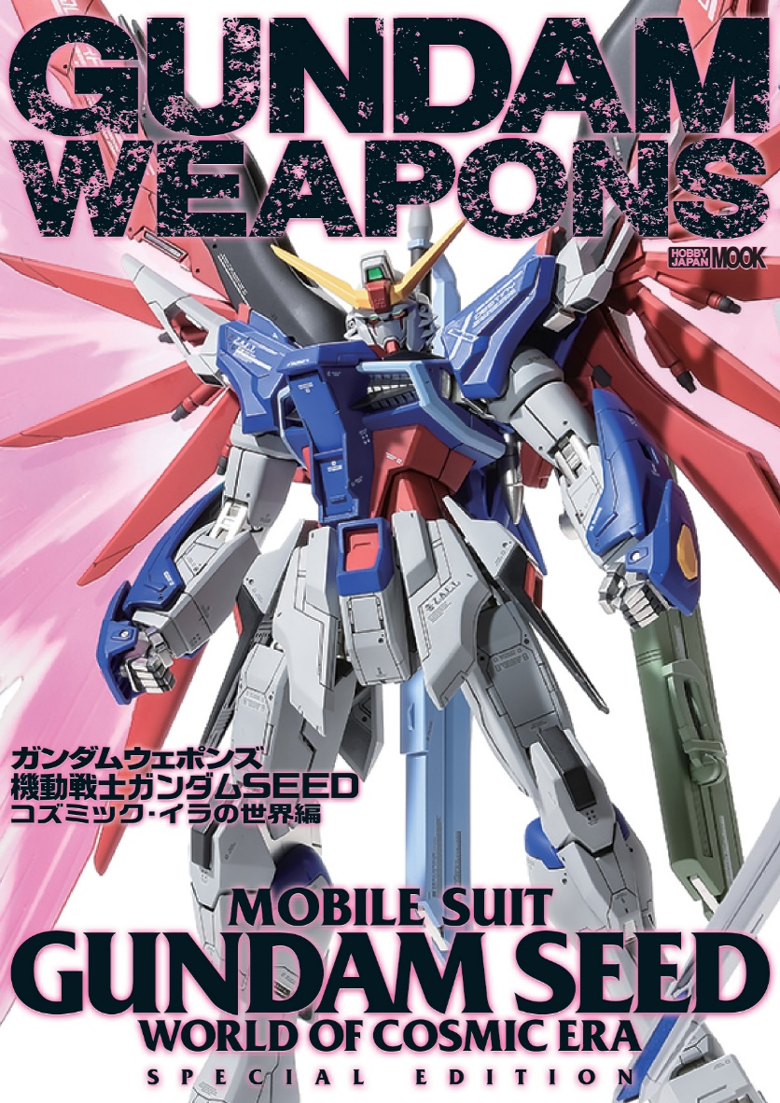
『機動戦士ガンダムSEED』シリーズ全作品を取り扱った作例集！
『機動戦士ガンダムSEED』シリーズを特集したガンダムウェポンズ最新刊「ガンダムウェポンズ 機動戦士ガンダムSEED コズミック・イラの世界編」が9月29日(金)に発売いたします。
『ガンダムSEED』『ガンダムSEED DESTINY』『ガンダムSEED ASTRAY』『C.E.73 STARGAZER』『ガンダムSEED ECLIPSE』など、多数の『機動戦士ガンダムSEED』シリーズから、過去作例と本書作り起こし作例を集約して掲載いたします。また各作品についての解説ページも設け、コズミック・イラの世界全体を見返す内容でお送りいたします！
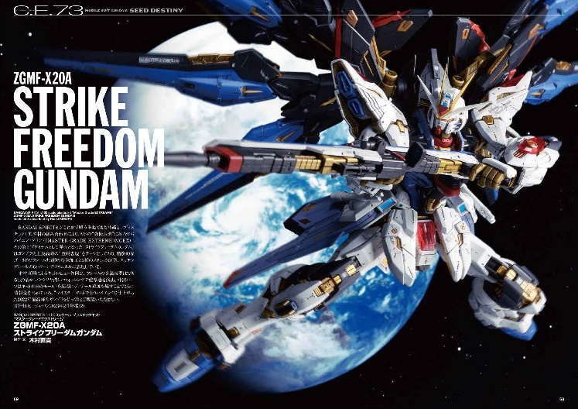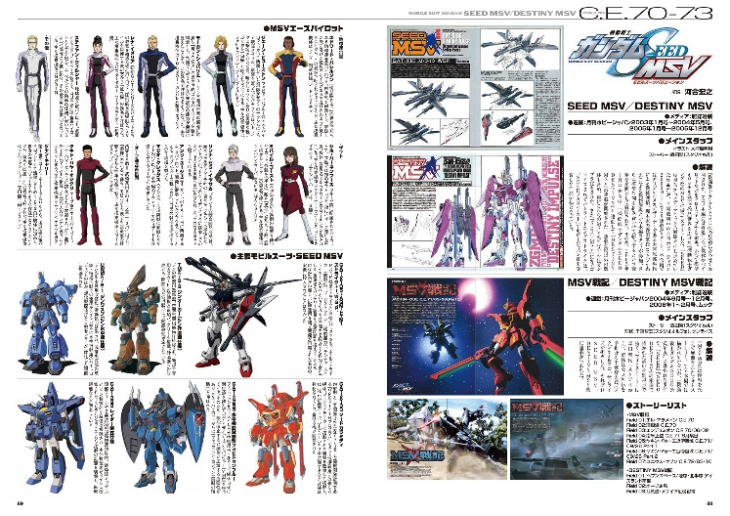

【商品情報】
ガンダムウェポンズ 機動戦士ガンダムSEED コズミック・イラの世界編
●発売日：2023年9月29日(金)発売
●定価：3,080円（本体2,800円＋税10％）
●雑誌コード：68159-18
●ISBNコード：978-4-7986-3281-0
●JANコード：9784798632810
●判型：A4判 平綴じ
●発売元：ホビージャパン

【権利表記】
©創通・サンライズ

【プレスリリースに関するお問い合わせは下記まで】
株式会社ホビージャパン 広報宣伝課 並木・有賀・岡本
〒151-0053 東京都渋谷区代々木 2-15-8 E-mail：pr@hobbyjapan.co.jp
TEL：03-5304-9115 URL：http://hobbyjapan.co.jp/

